Escuela colombiana de ingeniería Julio Garavito

Taller de Patrones de Arquitectura-ESB – PhD. Luis Daniel Benavides Navarro

Juan pablo Ospina Henao

# Instalación ServeMix

Requerimientos

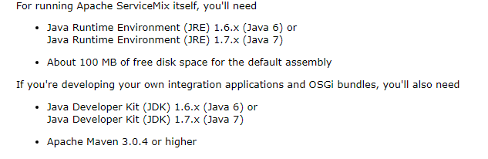

## Descargar ServiceMix

1. Se debe acceder al siguiente Url para acceder al recurso de ServiceMix

<https://www-eu.apache.org/dist/servicemix/servicemix-7/7.0.1/apache-servicemix-7.0.1.zip>

1. Pasamos a descomprimir el archivo .zip y se instala el servicio en la consola de comandos

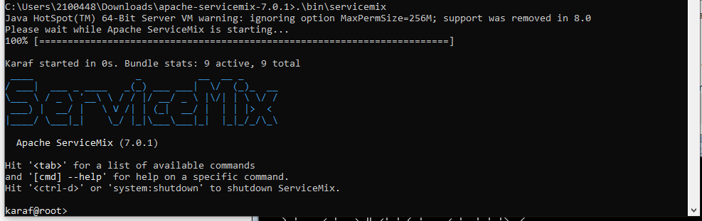

# Configuración ServiceMix

Debemos crear un archivo en el directorio deploy el cual contiene el archivo ruta

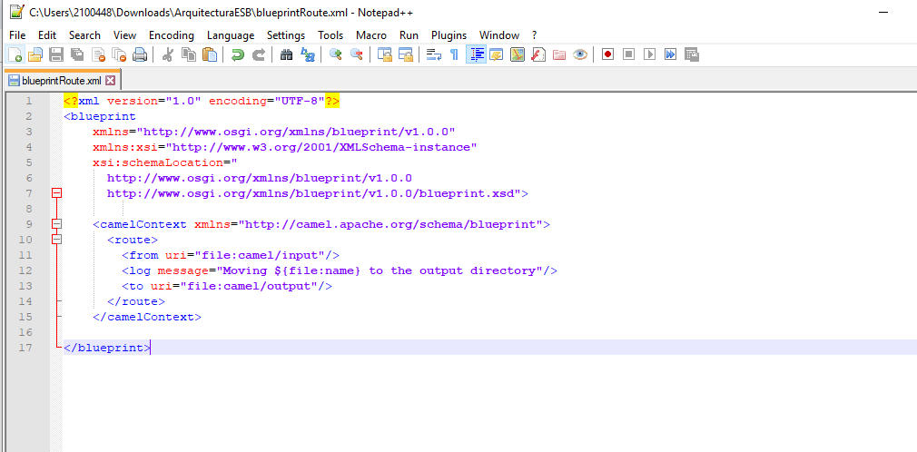

Para ver el funcionamiento de la ruta se prueba pasando un archivo en camel/input y debe salir un archivo en camel/output

Para corroborar se debe digitar el log:display para ver si se creo una ruta



Ahora se debe realizar el mismo procedimiento, pero implementado activeMQ

Creamos el archivo blueprint2.xml

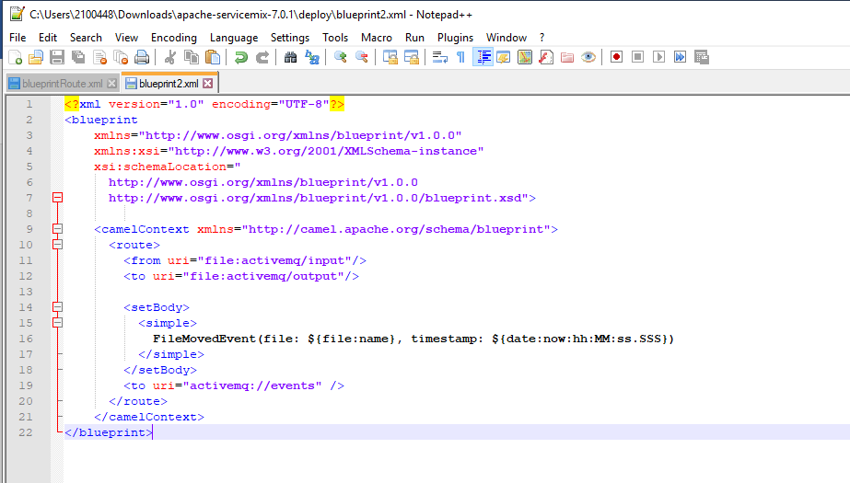

Para corroborar el funcionamiento pasamos a realizar el paso de archivo de input a output en



Con le fin de capturar todos los eventos del canal respectivo activemq se debe agregar el siguiente archivo en el directorio deploy

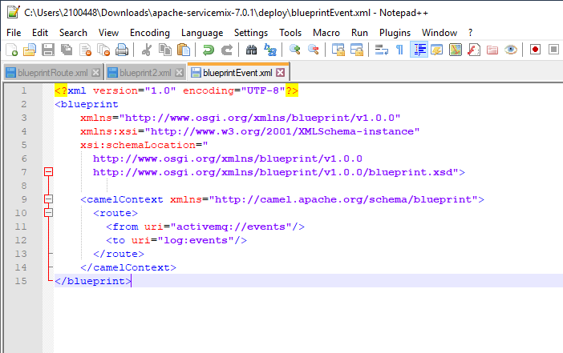

Para corroborar que si estén llegando los eventos en el log de consola.



# Arquitectura ESB

Se crea un proyecto java Maven en NetBeans y Agregamos las dependencias requeridas:

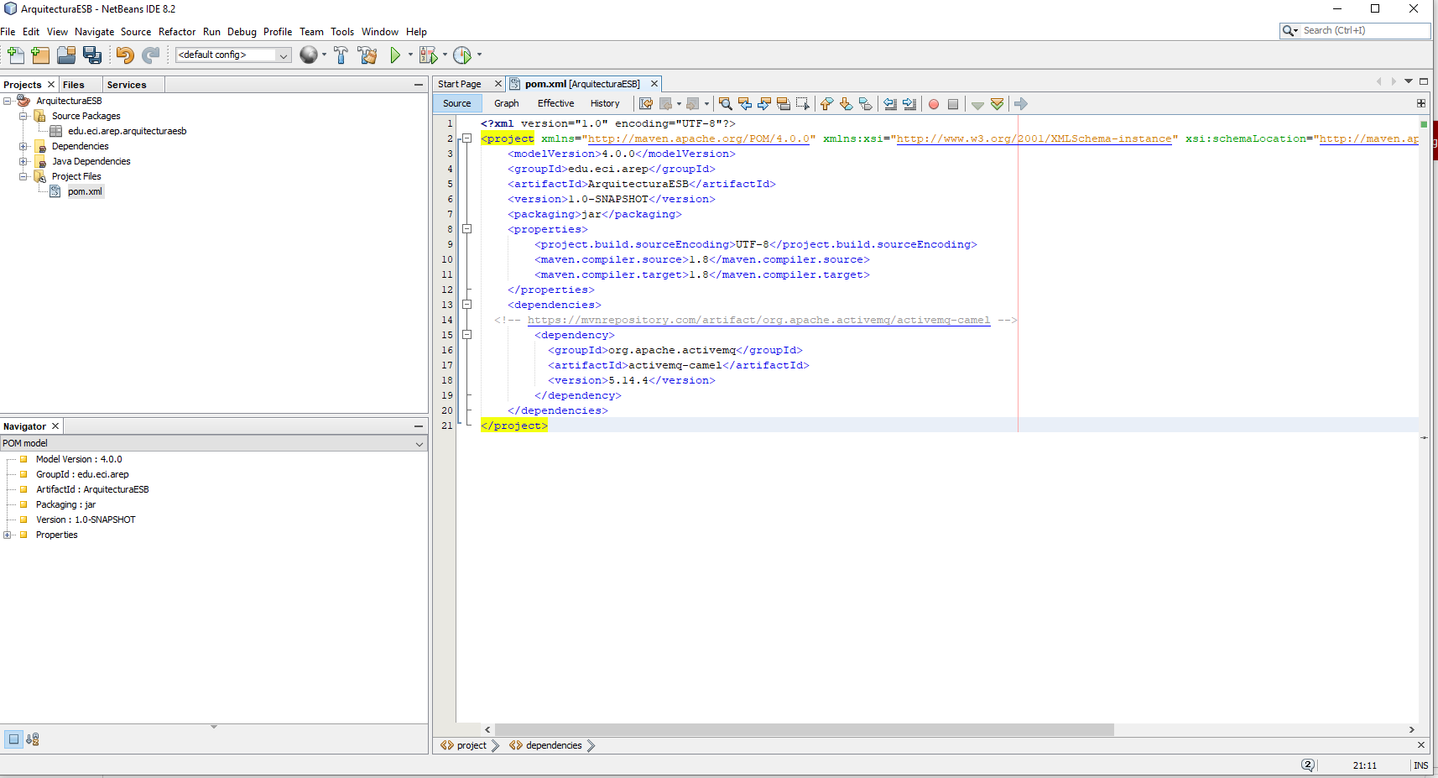

Y creamos la clase cliente como se ve a continuación:

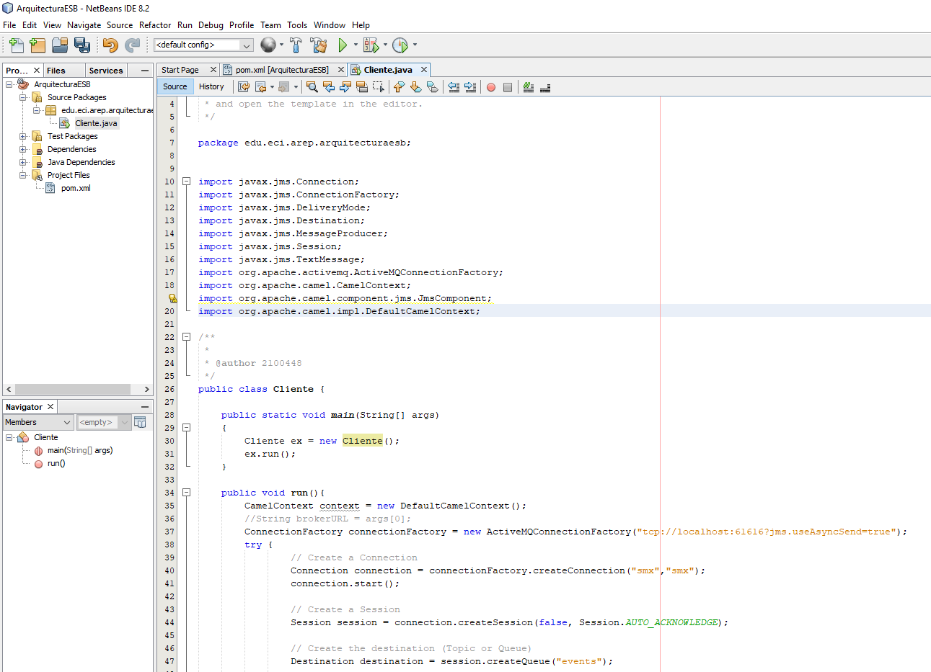

Se debe crear una clase consumidor la cual es la que recibe todos los mensajes que crea em el cliente

Se deben configurar la seguridad y la ruta entre los dos como se muestra en la siguiente imagen:

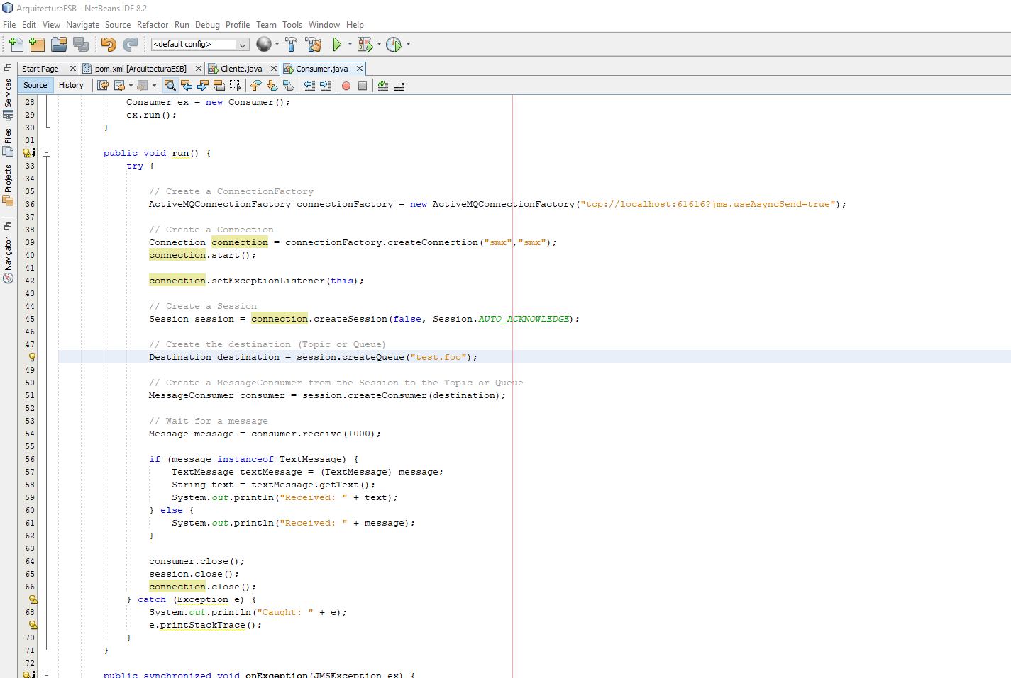

## Mensaje

**Cliente**



**Consumer**



# EC2 AWS

Para ello debemos habilitar el puerto 61616 en el security group

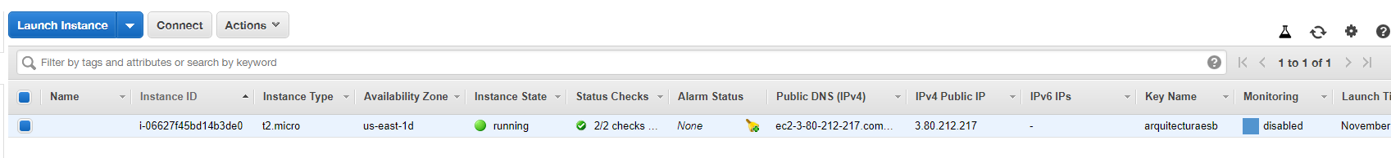

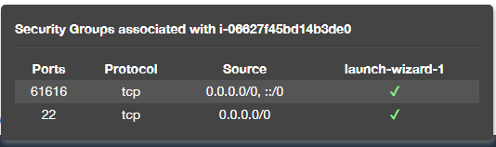

Y se conecta a la maquina

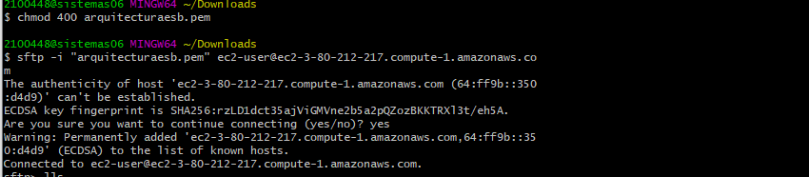

Debemos pasar el código fuente de servieMX para ello usamos sftp para pasar archivos desde nuestra maquina hasta la alojada en aws.

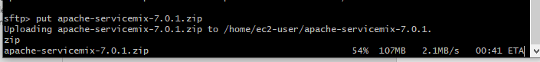

Pasamos luego a correr el servicio

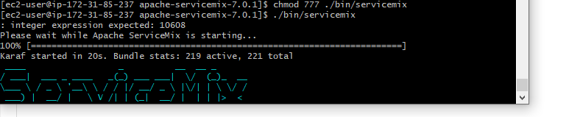

Y por último cambiamos en el código de cliente y consumidor la url donde se conecta

Cliente

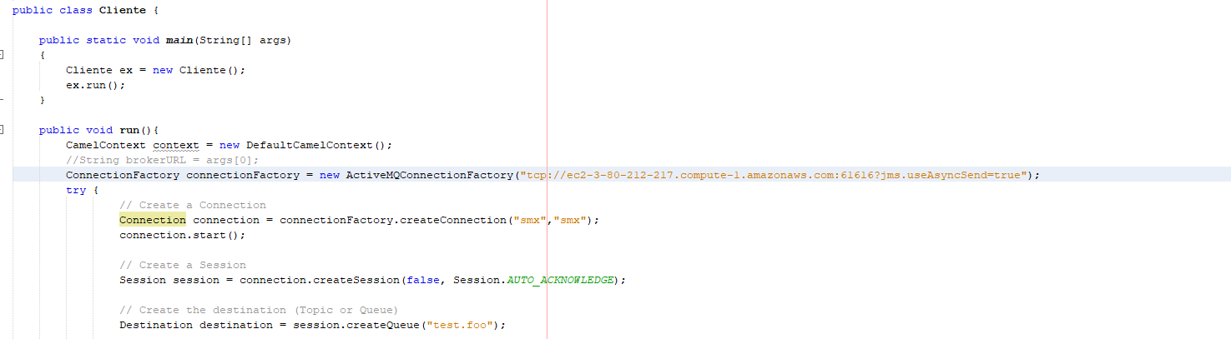

Consumer

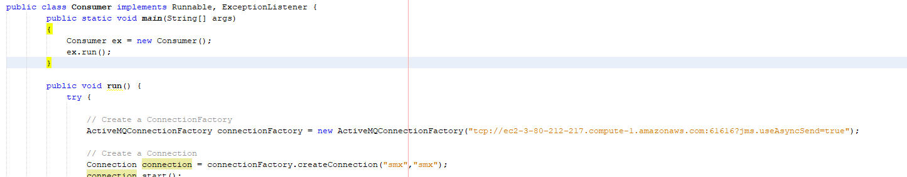

Luego pasamos a probar el servicio en aws

Desde el cliente mandamos el mensaje:

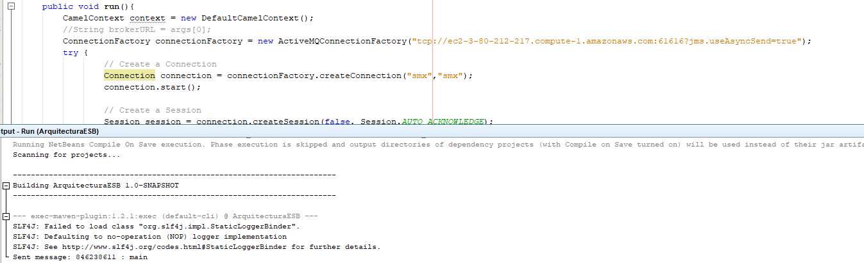

Y revisamos el mensaje recibido:

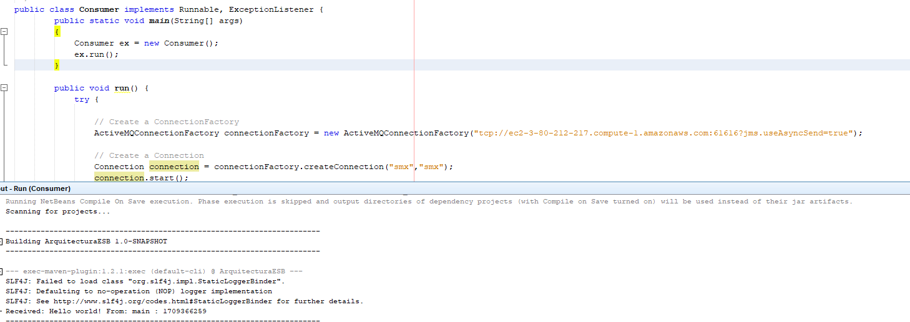

# Diagrama de arquitectura

Diagrama de despliegue

